Parameterization - это передача каких либо параметров методу-тесту. поддерживается за щёт применения аннотации @DataProviders или с помощью xml файла.

DataProviders используется для DDT тестов.

Преимуществом является то что **не надо писать никаких циклов**, если dataProvider метод передаст например 5 set-ов данных то метод-тест столько раз и выполнится

**Обьяснение № 1**

Есть классс

- с одним методом setUp() с @BeforeClass аннотацией,

- один метод тест с ассертом, с @Test аннотацией,

- один метод с @AfterClass аннотацией,

Я хочу прогнать метод/тест с @Test, с разными данными.

Для этого я создам в этом же классе метод (который не будет являться тестом) его назначение генерировать данные для теста, именно такой метод я помечу аннотацией **@DataProvider.**

У данной аннотации есть атрибуты:

**name** - задать уникальное имя (мне кажется и так название метода уникально)

**indices = {0}** - задать индексы из массива которые будут переданы на выполнение (по умолчанию передаётся весь массив). В примере мы передаём только первый индекс массива. Щёт индексов с 0.



DataProvider метод генерирует данные и передаёт их указанному методу.

Если у нас данные в Экселе, то DataProvider метод будет обращаться к экселю и получать (с помощью utility класс) все данные из него, в двумерном массиве и передавать указанному методу. Этот подход называется - **End to end**

Например:

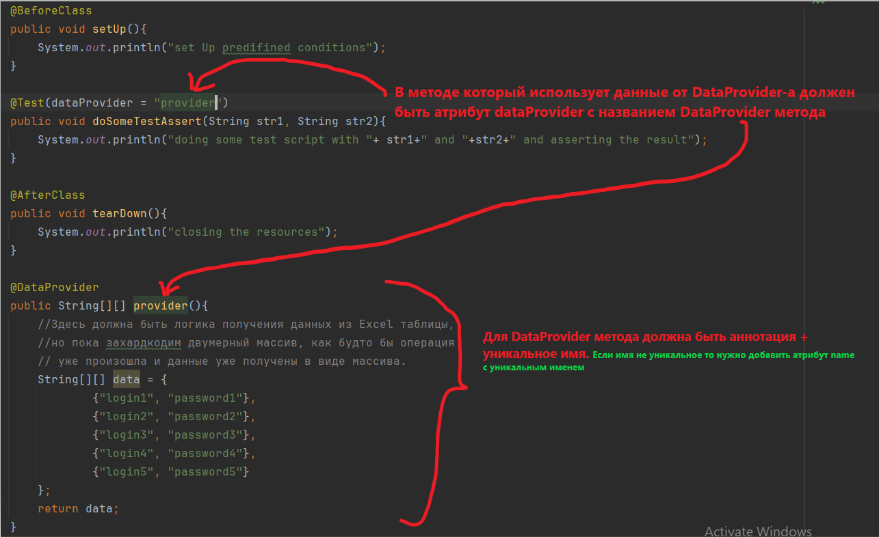

Output:

set Up predifined conditions

doing some test script with login1 and password1 and asserting the result

doing some test script with login2 and password2 and asserting the result

doing some test script with login3 and password3 and asserting the result

doing some test script with login4 and password4 and asserting the result

doing some test script with login5 and password5 and asserting the result

closing the resources

Из Output-а видно что тест-метод выполнился необходимое количества раз с разными параметрами. Это было достигнуто - указав в в методе-тесте 2 параметра типа стринг. А возвращаемый тип данных у DataProvider-a тоже Стринг двумерный массив. Получается что DataProvider передаёт данные на вход методу-тесту столько раз сколько у него массивов в массиве. А двумерный массив состоит из одномерных массивов, каждый из которых состоит из 2-ух стрингов.

**Обьяснение №2**

Есть

@DataProviders-этой аннотацией помечают методы которые генерируют какуюто инф., у методов этих есть уникальное название для идентификации Например:

**@DataProvider**

**public void уникальноеНазвание(){**

**//to da somthing**

**}**

Также можно использовать атрибут name, оно также задаёт уникальность методу. Например:

**@DataProvider(name="data-provider")**

**public static Object[][] inpytData(){**

**//to do something**

**}**

Можно насоздавать таких методов под @DataProvider аннотацией в одном классе с тестами. А можно создать класс куда поместить все такие методы.

Для того чтоб вызвать такой метод, (при условии что он расположен в том же классе что и тест) вернее получить значения необходимые для тестов, в аннотации @Test указывается атрибут dataProvider, значением где выступает название метода который генерирует нужную инф.

**@Test(dataProvider = "название_метода")**

**public void methodForTesting(String name, String komment){**

**//to do something**

**}**

Если-же вызываем метод из другого класса то используем атрибут **dataProviderClass** где значением выступает название класса, запетая, атрибут **dataProvider** значением которого выступает name из **@DataProvider.**

**@Test(dataProviderClass = DataProviderOnly.class,dataProvider = "data-provider")**

**Смотри проект в Idea, TestNg**